Sławomir Kosyl

Najpiękniejsze plaże świata.

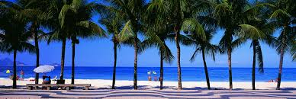

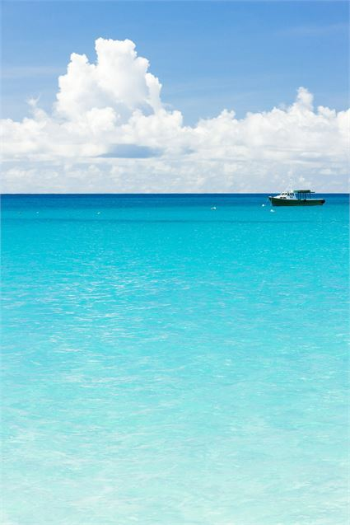
Czy jesteś gotów na fantastyczną wirtualną podróż po najpiękniejszych plażach całego świata?
A może właśnie po obejrzeniu tych filmów i zdjęć zapragniesz kiedyś pojechać gdzieś bardzo daleko piękną plaże, pamiętaj… marzenia się spełniają… wiem coś o tym…
Dzisiaj zapraszam w wirtualną podróż….
Ranking, który tutaj prezentuje jest moim własnym pomysłem na TOP najpiękniejszych plaż świata ale to jedynie moja osobista opinia i wiem, że na każdej nawet najmniejszej plaży są piękne, urokliwe miejsca, takie do których chce się wracać.
Przy każdej zakładce (jest ich 14) są umieszczone także linki- adresy stron filmów do obejrzenia w Internecie ilustrujące plaże o której mowa dlatego aby w pełni obejrzeć dany pokaz potrzebny będzie także komputer z łączem internetowym.
Pięknych plaż jest na świecie cała masa. Ten subiektywny ranking może być jedynie zachętą do poznania kolejnych i stworzenia własnego, niepowtarzalnego zestawienia. Możemy najbardziej na świecie kochać podróże, zwiedzanie, chodzenie godzinami po pięknych miejscach, a i tak garść gorącego, białego piasku nad lazurowym morzem wywołuje w nas euforię. Bo choć z jednej strony kwintesencją podróży jest fakt przebywania poza domem i poznawania nowych miejsc i ludzi, to plaża oferuje spełnienie marzeń – marzeń o idealnym wypoczynku, o radosnym nicnierobieniu.
Życzę wypoczynku na Twojej rajskiej plaży… daleko a może gdzieś całkiem blisko…

- Baia do Sancho, Brazylia
https://www.youtube.com/watch?v=a50PfPA3IBM
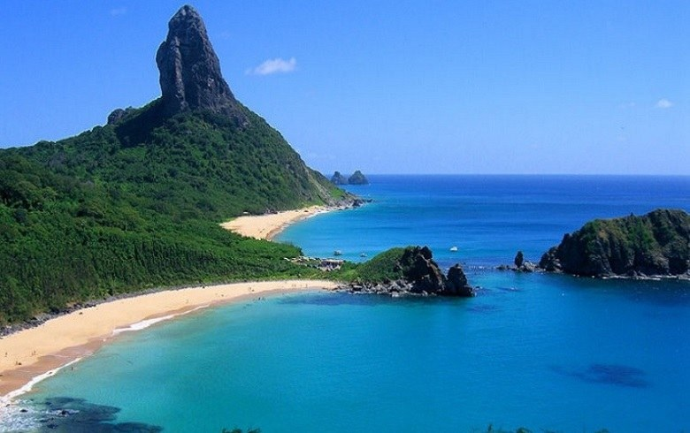
Brazylijska plaża Można tu podziwiać piękne, obrośnięte roślinnością klify, podpływające do zatoki delfiny i korzystać z krystalicznie czystej wody, idealnej do nurkowania.
- Varadero Beach, Kuba
https://www.youtube.com/watch?v=5-TEeNVxUno
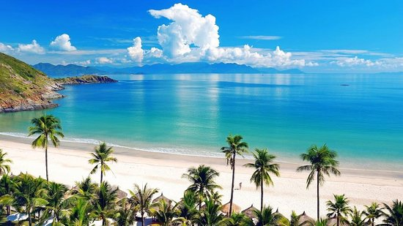

Jedna z najsłynniejszych plaż na Kubie, odwiedzana, nie bez powodu, każdego roku przez tłumy turystów. W tegorocznym zestawieniu awansowała z trzeciego miejsca na drugie. Odwiedzający chwalą przede wszystkich biały piasek i lazurową wodę, ale chętnie zaglądają tu także ze względu na historię Al Capone.
- Clearwater Beach, Floryda, USA
https://www.youtube.com/watch?v=YA6xTXeg7Ws
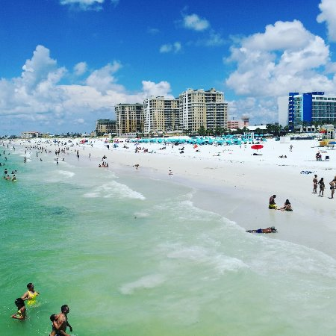
Nazwa Clearwater nie jest przypadkowa. Woda jest tu krystaliczna, a biały piasek dopełnia rajskiego obrazu. Dodatkowo spragnieni rozrywek turyści mogą być pewni, że dookoła nie brakuje ani atrakcji, ani hoteli. Jednocześnie plaża została wybrana najpiękniejszą w Ameryce.
- Spiaggia dei Conigli, Lamepdusa
https://www.youtube.com/watch?v=yiUwNEJkljs
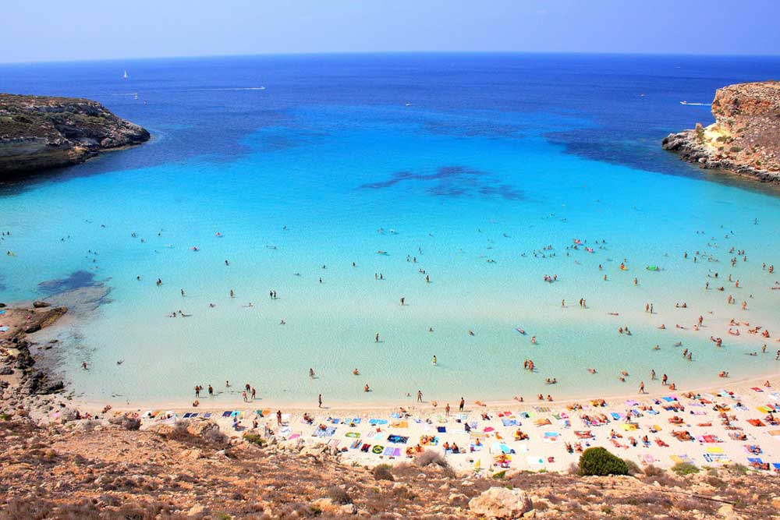
Plaża królików, bo tak tłumaczy się jej nazwę, to perełka na niewielkiej włoskiej wyspie. Lampedusa, która jest mocno wysunięta na Morzu Śródziemnym, przyciąga o wiele mniej turystów niż popularna Sycylia czy Sardynia. Oferuje jednak przepiękne plaże i warto poświęcić czas, by tu dotrzeć. Dość powiedzieć, że kilka lat temu była wybrana najpiękniejszą plażą świata.
- Flamenco Beach Culebra, Puerto Rico
https://www.youtube.com/watch?v=c4F1JBFBoOQ
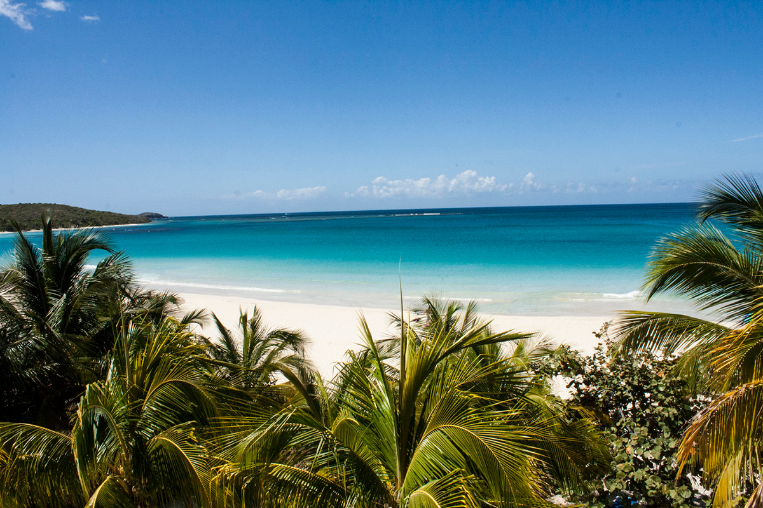
Woda jest niezwykle czysta i prezentuje się po prostu wspaniale na tle gór. Nie da się zrobić tutaj brzydkiego zdjęcia
- Saint Pete Beach St. Pete Beach, Floryda
https://www.youtube.com/watch?v=F9D6dkSDc60
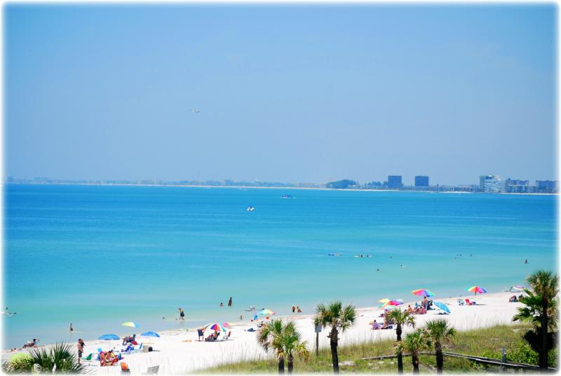
Na pewno wrócimy! Czyste, dobrze utrzymanej plaży. Mają bambusowe chatki do wynajęcia na spacer po plaży do baru i w odległości spaceru od jedzenia i zakupów
- Bavaro Beach Punta Cana, Dominikana
https://www.youtube.com/watch?v=QFJF9zwC-OM
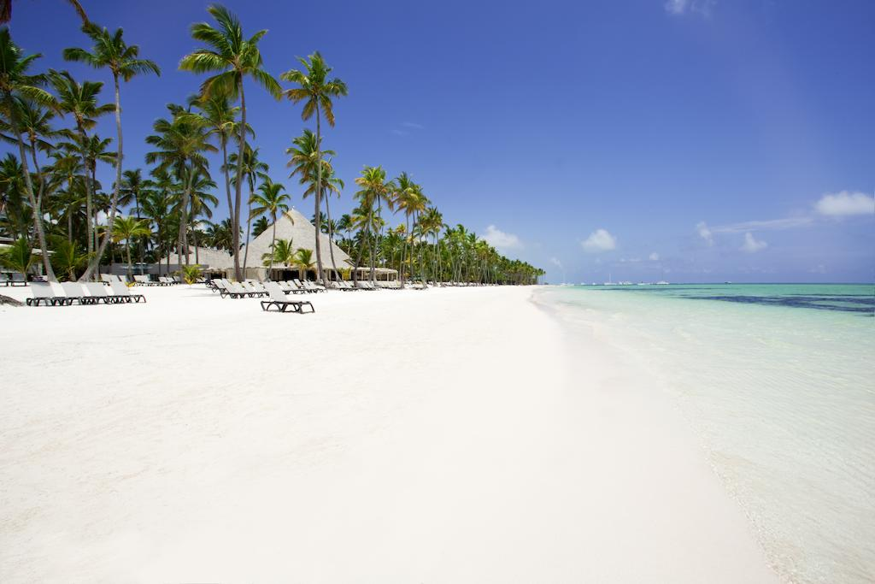
Niesamowita kombinacja z namorzynowych krzewów(żywopłoty) Piasek po części koralowy-co czyni, że nie jest w pełni gorący. Spokój cisza 100-procentowa rekreacja. Dla tych, którzy chcą się zabawić to niedalekie sąsiedztwo gwarantuje szampańską zabawę przez okrągły rok. Taki RAJ.

- Seven Mile Beach, Jamajka
https://www.youtube.com/watch?v=C-9_OZyvG-k
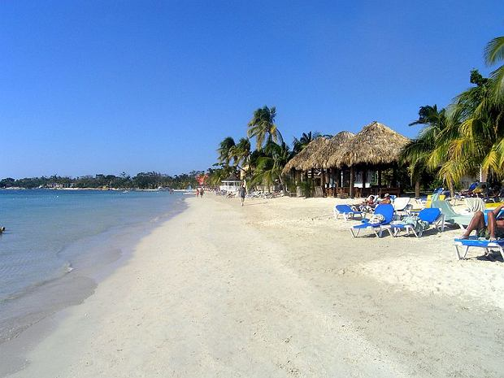
Kiedyś wspaniały zakątek dla piratów, dziś prawdziwie rajska część świata. Jeśli chcecie wypocząć na Jamajce, to nie ma lepszego miejsca na opalanie i pływanie niż siedmiomilowa plaża.
- Playa Norte, Isla Mujeres, Meksyk
https://www.youtube.com/watch?v=4WnUtVqkYeM
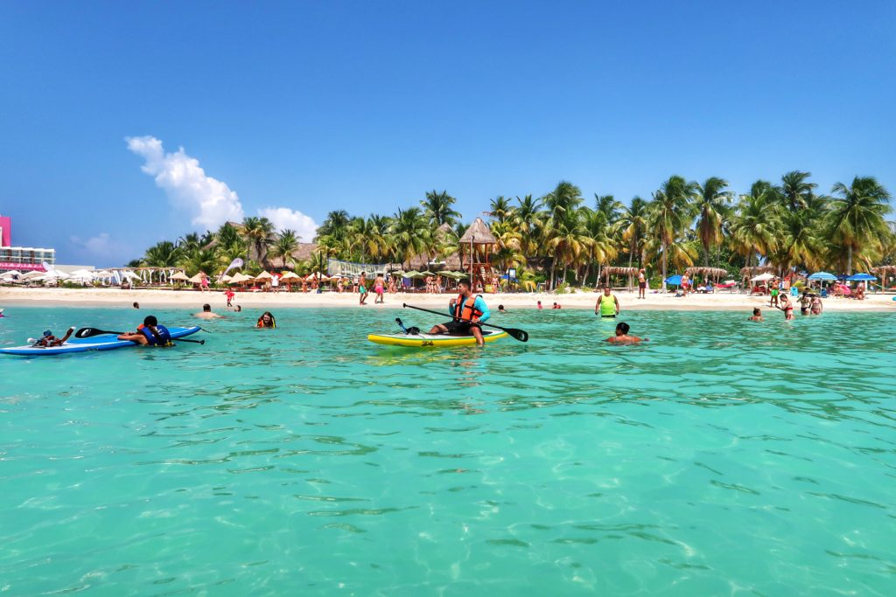
Cała wyspa jest mekką backpackerów, do której przypływają ludzie z całego świata. Jej plaże potrafią zdumiewać, ale często są też centrum lokalnej rozrywki. Liczne plażowe bary i kluby w okolicy pozwalają spędzić tu czas nie tylko w ciągu dnia, ale i wieczorem. Oczywiście nie brakuje też tego, czego pożądamy najbardziej – białego piasku i czystej wody.

- Copacabana Rio de Janeiro
https://www.youtube.com/watch?v=IYopLrIX5X8
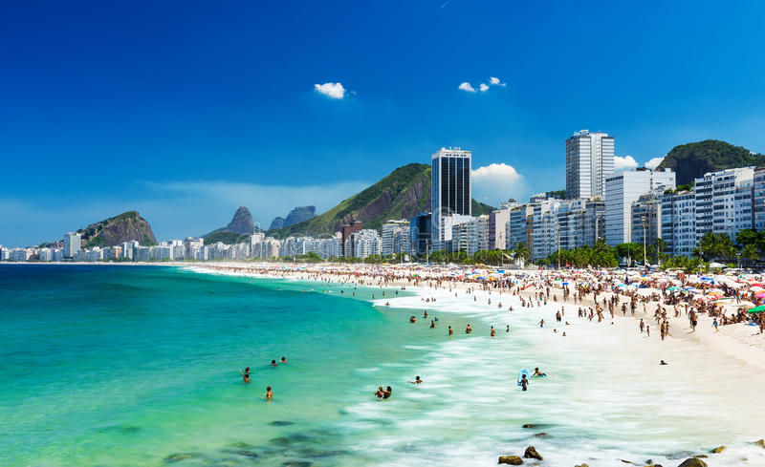
Cudowne miejsce gdzie ocean zaprasza do zabawy w wodzie a biały ciepły piasek piasek pieszczotliwie otula stopy. Gdzie na całą Copacabanę patrzy Chrystus z Corcovado a w oddali pokazuje się góra zwana Głową cukru. Polecam.
- Plaża w Sarasota – Floryda – USA
https://youtu.be/697CpUlJKVg
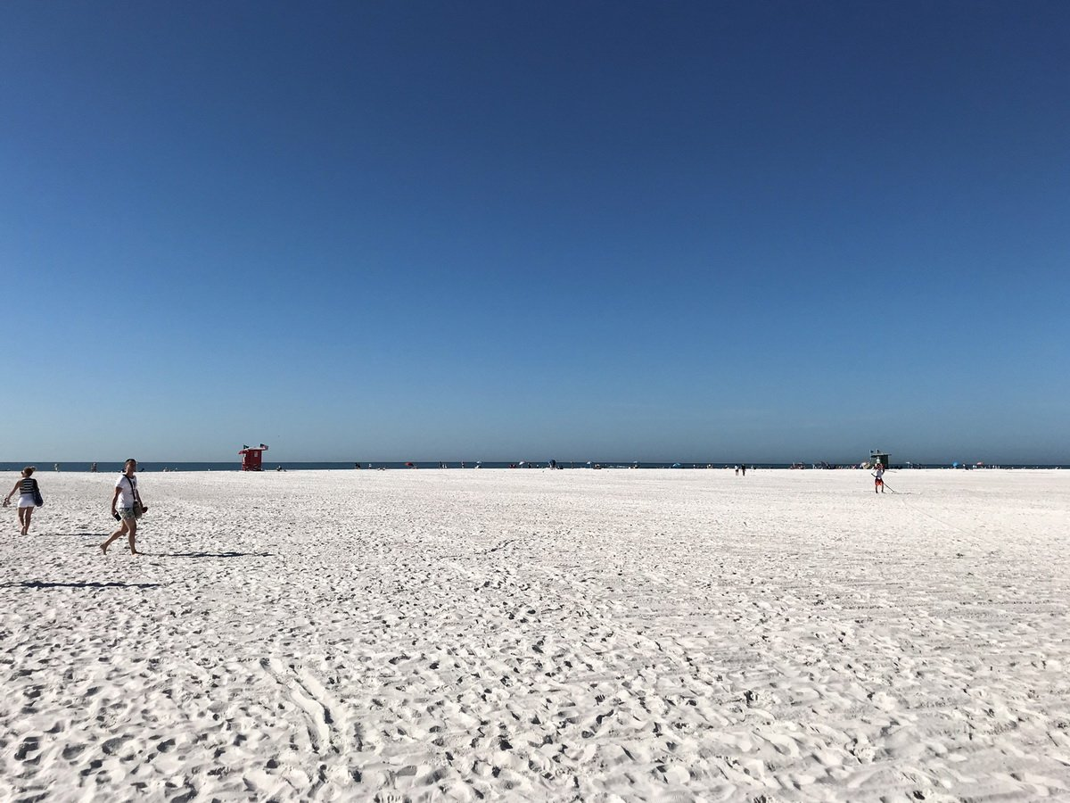
To jedna z najpiękniejszych plaż, które odwiedziliśmy. Aż niemożliwe, że trafiliśmy na nią po tylu latach i podróżach do USA. Chcesz zobaczyć plażę o szerokości około pół kilometra, z piaskiem tak delikatnym jak pył? Koniecznie musisz się tam wybrać! Plaże w Sarasocie są idealne o każdej porze dnia. Możesz plażować, spacerować albo po prostu wpatrywać się bez słowa w horyzont.
- Dumaluan Beach – Panglao – Filipiny
https://www.youtube.com/watch?v=njZQ_Z-5Kf0
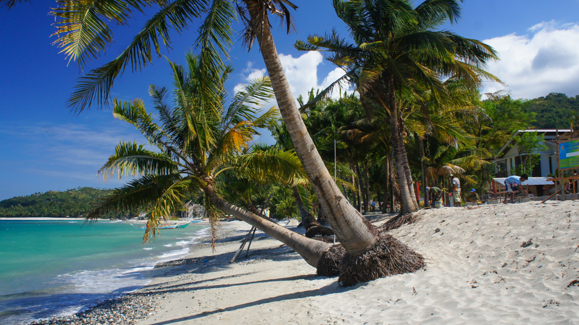
Dumulan Beach to bardzo czysta plaża leżąca na południu malutkiej filipińskiej wyspy Panglao. Obok powstały najlepsze hotele tej wyspy. Nie należy mylić tego miejsca z brzydką i w wielu miejscach brudną Alona Beach, co początkowo również robiliśmy. Dumaluan ma piękny piasek, w sezonie ciepłe Morze Mindanao i zachwycającą rafę przybrzeżną, więc jest idealnym miejscem na wypoczynek dla par i rodzin z dziećmi.
- Jumeirah Beach -Dubai
https://www.youtube.com/watch?v=BJSmyJgq0Sk
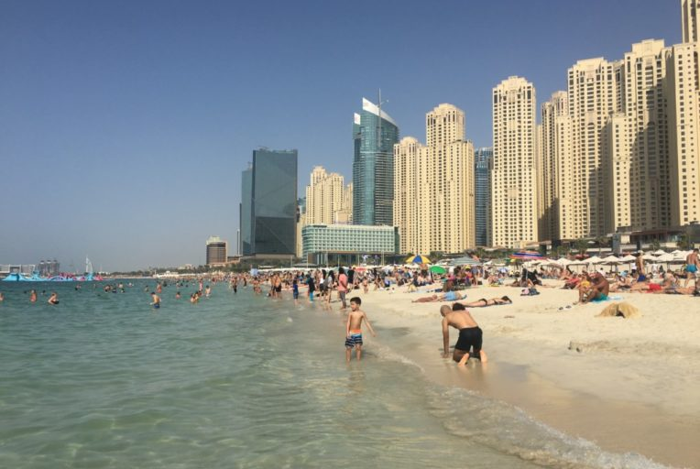
W jednym z najbardziej zamożnych krajów świata wszystko musi być naj… Podobnie jest z plażą. Plaża Jumeirah jest jedną z najczystszych, jakie widzieliśmy. Idealnie wysprzątana, ze znakomicie przygotowaną infrastrukturą, a do tego z niezwykłym widokiem na drapacze chmur.
- Pwani Mchangani Beach – Zanzibar
https://www.youtube.com/watch?v=n7A5Fa4sl84
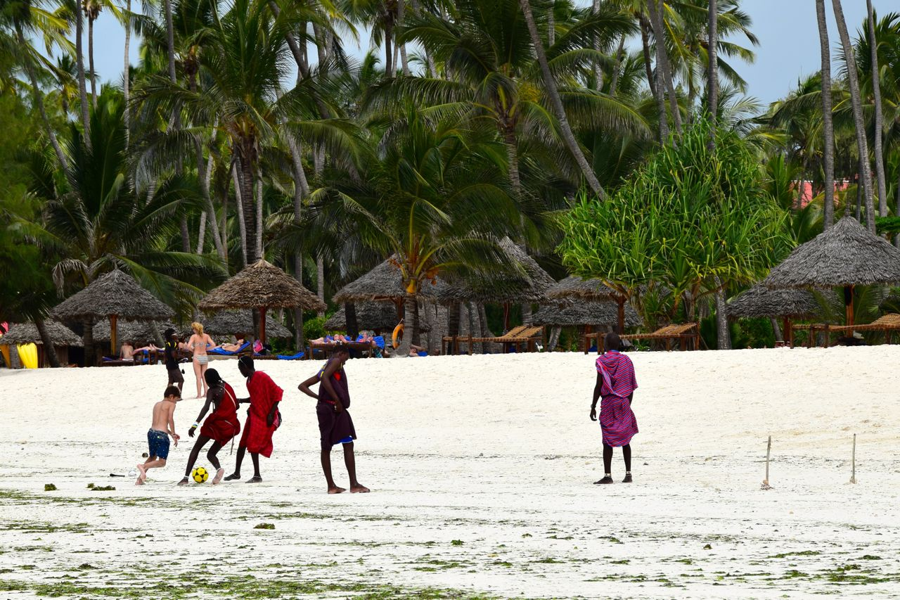
Wisienka na torcie naszego zestawienia. Zjawiskowa plaża, którą trudno opisać słowami. plaża Pwani Mchangani nie jest typową, idealnie wygrabioną plażą. W czasie odpływu woda potrafi wycofać się na ponad kilometr, odsłaniając piasek pokryty algami. Brzeg plaży jest idealnym miejscem na wypoczynek

